Hlaváčik
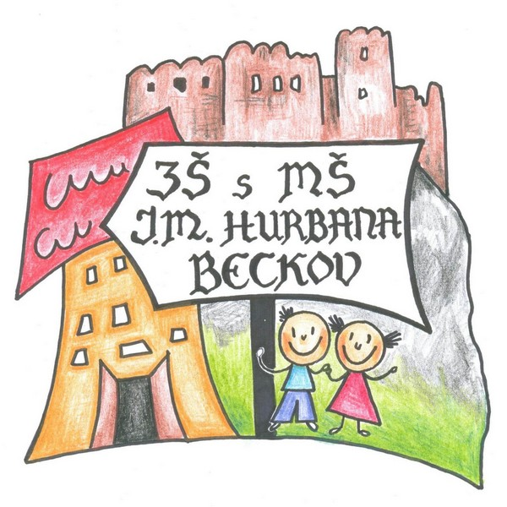
školský časopis

školský rok 2008/09 číslo 1

Ahojte beckovskí školáci!

Znova je tu prvé číslo nášho školského časopisu Hlaváčik. Na jeho príprave sa usilovne podieľala celá redakčná rada, ktorá pre vás vymyslela novú súťaž, zábavné úlohy, zozbierala vaše básničky a slohové práce a pripravila rozhovory s novými pani učiteľkami a spolužiakmi.
Na nasledujúcich stránkach sa tiež dočítate o aktivitách našej školy, podujatiach a zaujímavostiach z diania na škole.
Na tomto čísle školského časopisu pracovala redakčná rada v tomto zložení:

Autori článkov a príspevkov: Natália Nožinová, Maťa Řiháčková, Anička Úradníčková, Natália Benková, Monika Školárová a David Košťál

Grafická úprava: Adam Martiš, Miroslav Řiháček

Európa v Beckove

V Beckove sa dňa 29.10.2008 uskutočnil Deň Európy. Dlho sme sa na tento deň pripravovali. Každý ročník si vybral jeden štát, mal za úlohu niečo o ňom zistiť a pripraviť si zaujímavý program. Mali sme našim spolužiakom ukázať, čo je pre tento štát typické a známe ako napr. jedlo, móda, známe osobnosti alebo pamätihodnosti.
Takto mohli žiaci školy i spolu s rodičmi, ktorí sa prišli na podujatie pozrieť, spoznať krajiny Európskej únie a dozvedieť sa i niečo o Eure, s ktorým sa už onedlho stretneme v našich obchodoch. A čo sme všetko videli?

Anglicko
Siedma trieda si vybrala štát Anglicko. Predstavili sme anglickú kráľovnú Alžbetu a princa Filipa. Potom sme všetkým ukázali, ako vlastne vznikla vlajka Veľkej Británie. Princ Filip si dokonca všimol, že máme v triede aj Stonehange. Neskôr nám kráľovná Alžbeta ukázala, že vie hrať i na klavíri. Jej obľúbenou hudobnou skupinou je Beatles a ich skladbu nám i zahrala.. Po vystúpení kráľovnej sme sa dozvedeli niečo o látke Manchester, ktorá sa vyrába v Anglicku. Nezabudli sme ani na šport - uvádzačka nám predstavila fanúšikov futbalového klubu Manchaster United, ktorí nám o klube aj niečo povedali. Dozvedeli sme sa, ako sa Manchaster United volal pred 50 -imi rokmi: Newton Heat Lyr F.C. Spomenuli i troch najlepších hráčov klubu: Carlosa Teveza , Wayne Rooneyho a Cristiana Ronalda, ktorý nám prišiel ukázať svoje futbalové triky. Na záver sme zaspievali pieseň od skupiny Queen: We Are The Champions.
Taliansko
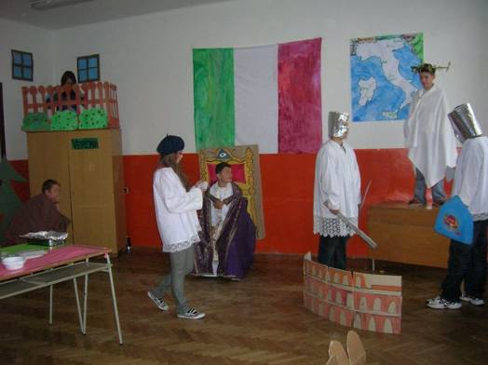
V 9. tr. sa nám predstavila krajina –Taliansko. Magdalénka Martišova nás previedla po najkrajších kútikoch Talianska. Videli sme činnú sopku Etnu a počuli sme krátky úryvok z divadelnej hry - Rómeo a Júlia. Ako Rómeo sa nám predviedol Dominik Mordin a ako Júlia sa nám predstavila Lucka Klinčuchová.
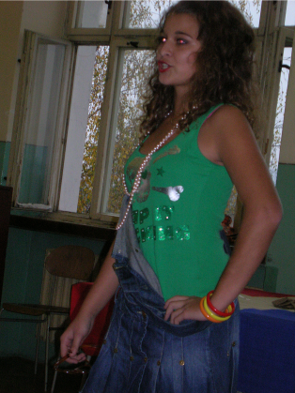
Ako veľký pápež vystupoval Marek Sedláček. Preplávali sme loďkou cez Taliansko ktorú kormidloval Roman Pavlus. O mestské hradby mesta Rím sa postarali Tomáš Fiala a Rado Poláček. O dozor, režírovanie a komentovanie sa postarala pani učiteľka Martinka Striežencová. Chceme sa veľmi pekne poďakovať deviatakom a ich triednej učiteľke za krásne nacvičený program! Pravdaže si za svoje vystúpenie vyslúžili veľký potlesk. Po vystúpení nás deviataci ponúkli lahodnou pravou Talianskou pizzou a chutnými palacinkami...
Francúzko
My, 8. trieda, sme si vybrali štát Francúzsko. Hlavným mestom Francúzska je Paríž. Paríž má prívlastok mesto módy. V Paríži môžeme nájsť známu Eifelovku, Louvre, záhrady zámku Versailes a mnohé iné... Žili tu i mnohé významné osobnosti ako je napríklad Napoleon Bonaparte, Marie Currie Sklodowská a mnohí další... My sme sa tieto osobnosti pokúsili stvárniť pomocou módnej prehliadky.
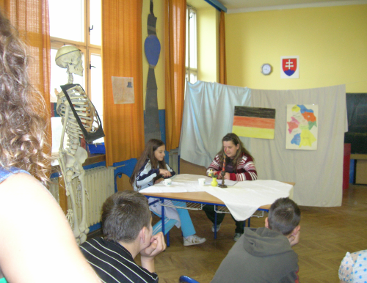
Touto cestou by sme chceli v mene našej triedy poďakovať našej p. učiteľke L. Školníkovej za trpezlivosť ktorú s nami mala a za pomoc pri príprave programu.
Nemecko
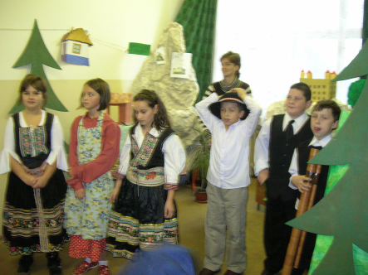
Šiestaci si vybrali Nemecko, ktorým divákov previedli dvaja turistickí sprievodcovia. Ukázali im krásy Álp, pamätihodnosti hlavného mesta Berlín a predstavili niekoľko známych osobností zo sveta kultúry a športu. Nezabudli ani na nemeckú populárnu hudbu, ktorú oživili i moderným tancom. Pri príprave programu sa všetci žiaci dobre bavili a tešili sa na vystúpenie pre svojich spolužiakov.
Slovensko
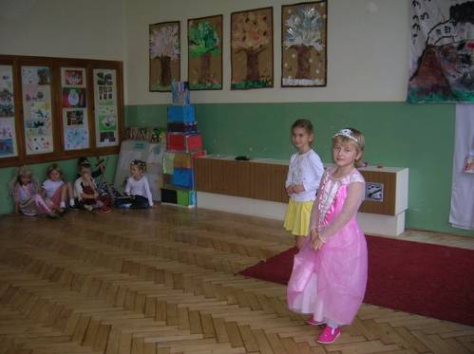
Žiaci našej školy nezabudli ani na naše krásne Slovensko. Priblížili nám ho tretiaci. Počas ich vystúpenia sme sa ocitli na zelených lúkach, na ktorých pasú ovce valasi a veselo hrajú na fujare. Dievčence v tradičných krojoch im spievajú krásne piesne a po ťažkej práci ich ponúknu bryndzovými haluškami. Dokonca sme tu stretli i zbojníka Juraja Jánošíka. Tento zbojník však nebral, ale naopak rozdával deťom čokoládové dukáty.
Beckov
Do programu sa zapojili i naši najmenší kamaráti – prváci. Priblížili nám atmosféru na beckovskom hrade. Ako malé princezné a princovia nám ukázali, ako sa kedysi zabávali, tancovali a hrali deti na hrade Beckov.
Nemôžme zabudnúť ani na žiakov druhého ročníka, ktorí spracovali tematiku nášho mikroregiónu. Počas ich vystúpenia nám priblížili Kálnické tradície a súčasne i zvyky na Považí.
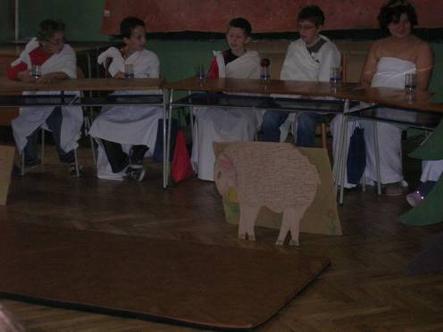
U štvrtákov sme sa ponúkli pravými buchtami a moravskými koláčmi. Uhádnete, akú krajinu si vybrali? Máte pravdu, bola to Česká republika. Povedali nám i niečo o veľkej osobnosti českého národa – Jánovi Ámosovi Komenskom.
Spolu s piatakmi sme sa ocitli v slnečnom Grécku – a to rovno na samotnom Olympe. Tu riešili grécky bohovia spor, ktorá žena je tou najkrajšou ženou sveta. Ak ste pozorne počúvali, mohli ste im pri tom pomôcť. Čomu by ste dali prednosť Vy? Moci, láske alebo peniazom? To záleží na každom z Vás.

Novinka – bodový systém na našej škole

Naša škola zaviedla v tomto školskom roku aj takzvaný bodový systém. To znamená, že žiak alebo celá trieda dostane body za aktivity v škole, alebo mimo nej.
A kde môžu žiaci svoje nazbierané body využiť? Aj tento rok budú mať žiaci možnosť zúčastniť sa koncoročného výletu do Talianska. Žiaci si môžu zaplatiť časť z celkovej sumy za výlet i bodmi. Tieto sa premenia na peniaze. Ako? 1bod = 10 Sk => podľa toho, koľko bodov žiak nazbiera, bude mať výlet o ich 10 násobok lacnejší.
Za čo môžeme body získať?
JEDNOTLIVEC :

1.) Reprezentácia školy: a) v školskom kole 1b
b) v okresnom kole 2b
c) v krajskom kole 5b
Umiestnenie v okresnom alebo krajskom kole 5b
2.) Zlepšenie prospechu: 1b
3.) Samé jednotky: 15b
4.) Bez poznámky: 5b

5.) Práca na publicistickom krúžku (za každé noviny): 2b
6.) Práca na divadelnom krúžku ( za každé divadlo): 2b
7.) Týždenne 0 vymeškaných hodín: 1b
Prímus školy: 50b

TRIEDA :
1.) Pekná nástenka: 2b
2.) Úprava: 2b
3.) Medzi školské aktivity: 1b
4.) Pripravenie relácie do rozhlasu: 2b

Krúžková činnosť
V tomto školskom roku 2008-2009 si naša škola pripravila pre talentovaných a aktívnych žiakov široký výber krúžkov:
- hip - hop (moderné tance)
- publicistický krúžok
- floorbal
- stolný tenis
- bedminton
- volejbal
- divadelný krúžok
- plameň - mladí hasiči
- literárny krúžok

Z nepovinných predmetov si žiaci môžu vybrať:
- informatika
- anglický jazyk
Natália Nožinová 6. ročník
Básničky našich tretiakov

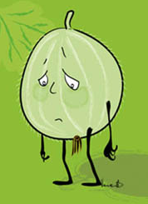
E g r e š

Ešte egreš nedozrel,
už ho náš pes Eben chcel.
Nebreš Eben, nebreš,
nedostaneš egreš!
Nedostaneš ríbezle,
lebo by ti bolo zle.

Roland Kanáloš, 3. ročník

E m e n t á l

Evka stále nechápe,
prečo je diera v ementále.
Myšky skáču do výšky,
t o s ú d i e r k y p r e m y š k y ! ! !

Roland Kánáloš, 3. ročník
Rozhovor s pani učiteľkou Školníkovou

1.V akej škole ste najskôr učili?
Učila som štyri roky v Čachticiach.
2.V ktorej škole sa Vám učí alebo učilo lepšie?
Nedá sa ešte porovnávať, pretože na tejto škole učím len pár mesiacov. Opýtajte sa ma na konci školského roka.
3.Ako sa vám páči v novej škole?
Na škole sa mi páči.Škola je pekná, prostredie okolo školy tiež, kolektiv učiteľov prijemný.
4.Ktorá trieda je vaša obľúbená a prečo?
Učím, dá sa povedať, celý druhý stupeň a je naozaj ťažké povedať, alebo určiť, ktorá trieda je tá naj.
5.Ako sa cítite keď učíte?
Ťažká otázka, ale myslím, že keď môžem žiakom niečo nové ukázať &lebo ich naučiť a keď vidím, že to nebolo márne a všetci pochopili, je to príjemný pocit.
6. Čím vás vie žiak rozhnevať a prečo?
Myslím si o sebe, že len tak niečo ma nerozhnevá.
7.Venujete sa nejakému športu? Akému?
Aktívne sa nevenujem žiadnemu športu, ale mám rada plávanie a turistiku.

8.Aký predmet bi ste chceli učiť okrem angličtiny a matematiky?
Na vysokej škole som, študovala okrem matematiky aj slovenský jazyk. Ale keby som si mala vybrať ,bola by to napríklad výtvarná výchova.
9.Akých máte obľúbených učiteľov ?
Učiteľov? Myslíte učiteľov z tejto školy, alebo učiteľov, ktorí učili mňa? ak myslíte tých ktorí učili mňa , určite nezabudnem na pána učiteľa Kociana , ktorý bol mojím triednym učiteľom na strednej škole.

M. Jaroščiak, P. Šimko, Paťo Šimko a D. Košťál 7. trieda

Rozhovor s pani učiteľkou Kačicovou

Ako sa vám páči vaša nová trieda?
S mojou novou triedou som maximálne spokojná. Do školy sa každý deň veľmi teším, takže, to hovorí asi za všetko.
Keď ste boli malá, aký bol váš obľúbený predmet?
Mojím obľúbeným predmetom celkovo v mojich školských rokoch bola telesná výchova. Moje obľúbené motto? Bez pohybu ani na krok. No neskôr k nej pribudla aj angličtina.
Čo vás dokáže najviac rozhnevať?
Neviem, čo ma dokáže rozhnevať najviac, ale keď vidím, ako sa decká dokážu k sebe správať nefér a ubližujú druhým bez príčiny, z toho som dosť smutná. A už vôbec nepochopím, prečo to často robia aj dospelí.
Aký ste mali pocit, keď ste sa vrátili do tejto školy?
Akoby som tu už učila desať rokov. Veľkou mierou za to môže aj príjemná a priateľská atmosféra, ktorú mi tu vytvárajú kolegovia.
Kto je vaším najobľúbenejším kolegom a prečo?
Moji obľúbený sú úplne všetci, pretože na každom kolegovia kolegyni vidím nejakú vlastnosť, ktorú obdivujem, no srdcu mi je najbližšia p. uč. Benianová, s ktorou si vždy rada „pokecám“ pri dobrej kávičke a zákusku už od čias môjho prvého tehotenstva.
Prečo ste si vybrali práve beckovskú školu?
Ja som si ju nevybrala, ona si vybrala mňa.
Čo sa vám najviac páči na tejto škole?
Ľahšiu otázku mi dať nemôžete? Ale globálne povedané, asi všetko. K Beckovu budem mať vždy silné citové puto, je tu škola, kde som prvýkrát učila svoju triedu, svojich žiakov.
Prečo učíte práve na 1.stupni?
Neviem, bol to akýsi vnútorný hlas, ktorý ma od mojich dvanástich rokov volal a ja som len kráčala po ceste, ktorá mi bola predurčená. K deťom som mala a stále mám špecifický vzťah.
Keby ste si mali vybrať medzi slovenčinou a matematikou. Čo by ste si vybrali?
Zrejme slovenčinu. Hoci aj matematika má svoje čaro.
Aký ste mali pocit, keď ste napísali prvú päťku?
Nijak zvláštny. To sa predsa stáva. Samotná päťka pre mňa nič neznamená. Dôležitejšie je, aby sa žiak zanedbané učivo doučil a presvedčil ma o tom.
M. Kolesíková, A. Cintulová,
A. Martiš, M. Mikulička 7. ročník
O Vianociach

Dňa 15.12.08 navštívili žiaci ZŠ dôchodcov, ktorí nám rozprávali o Vianociach, ako vyzeral stromček či aké boli zvyky kedysi. Napríklad stromček bol výlučne živý. Neboli na ňom ozdoby ako dnes, ale jabĺčka, cukrová repa nakrájaná na kolieska alebo orechy zabalené v staniole a salónky niekedy ľudia robili tak, že do staniolu zabalili kockový cukor. Zaujímavosťou je, že stromček nebol veľký a visel na strope izby, aby ľuďom neprekážal. Pod stromček nedostávali nové veci ako dnes napr.: mobil, spoločenskú hru, počítač atď. , ale najväčšou vzácnosťou bola knižka, vyrezaný koník či handrová bábika. Keď chcel otec zdržať deti pred rozbalením darčekov, rozrezal jabĺčko na polovicu a pozrel koľko je tam jadierok. Takto zistil či sa bude v budúcom roku rodine dariť. Ak bolo jablko pekné, niektoré jadierka sa zasadili do záhradky. Večera na štedrovečernom stole bola ako dnes: oblátky s medom, kapustnica, kapor so zemiakovým šalátom a niektoré staré mamy pripravovali aj tzv. „pupáky“ s makom. Potom otec urobil s medom na čelá deťom krížik, aby boli pekné a sladké ako med po celý rok. Keďže ľudia nemali televízory, po večeroch sa rozprávali o tom, čo starší zažili, čítali knihy, spievali piesne alebo hrali karty. Najobľúbenejšou kartovou hrou bol Čierny Peter. Deti, ktoré mali rodinu v zahraničí, dajme tomu v Amerike, dostali nejakého plyšáka alebo stavebnice značky MERCUR bol to „hit roka“. Na štedrý večer mali Vianoce aj zvieratá. Dostali oblátky s medom a vňaťou. Ak mal niekto napríklad dvesto oviec, mal čo robiť.
Stretnutie s dôchodcami sa nám veľmi páčilo a družinári im zaspievali i niekoľko vianočných piesní, ktorými potešili naše staré mamy. I v tomto predvianočnom čase sme si všetci pripomenuli, že nie je ani tak dôležité, čo si nájdeme pod vianočným stromčekom, ako to, že môžeme prežiť tieto sviatky spolu s rodinou a v kruhu ľudí, ktorých máme radi.

David Košťál, 7. ročník
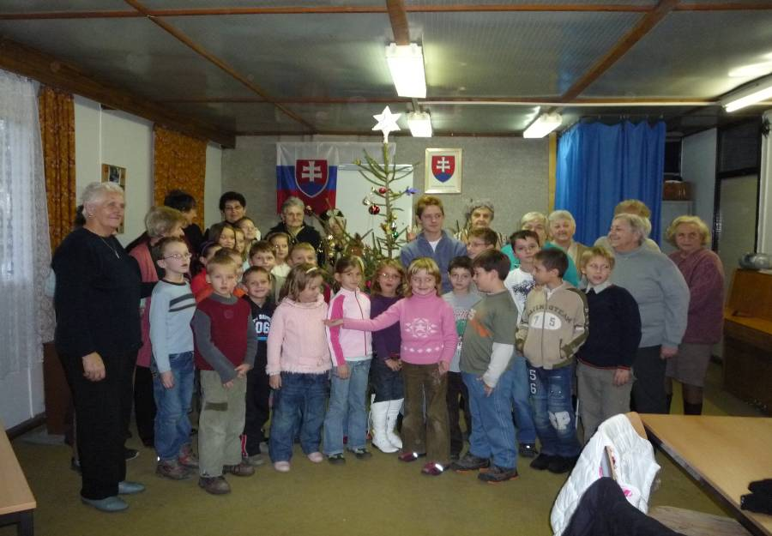

Valentín

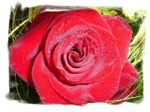
Tíško ako sen, prišiel Valentínsky deň.
Preto Ti chcem povedať, aby Ťa mal každý rád.
Nech ťa ráno láska budí,
nech je s tebou koho ľúbiš.

Sv. Valentín - sviatok všetkých zamilovaných
Sviatok sv. Valentína pripadá na 14. február. Je sviatkom všetkých zamilovaných a slávi sa už niekoľko desaťročí v rôznych kútoch sveta.
A kto bol sv. Valentín? Jedna z legiend vraví, že sv. Valentín bol kňaz žijúci v Ríme v 3. storočí. V tom čase vládol cisár Claudius II, ktorý bol známy svojimi megalomanskými túžbami a krutými vojnovými výpravami. Napadlo ho, že ženatí muži sú slabšími vojakmi, pretože sa musia starať o svoje rodiny, a tak zakázal v krajine manželstvo. Sv. Valentín však napriek zákazu ďalej zasnuboval a oddával zamilované páry. Keď sa to cisár dozvedel, za jeho snahu spájať životy zamilovaných sviatosťou celoživotnej lásky ho dal popraviť.
V dnešnej dobe sa na deň sv. Valentína zamilovaní obdarúvajú valentínkami a ďalšími romantickými darčekmi, aby vyjadrili hĺbku svojich ľúbostných citov. Tento sviatok má v sebe veľké čaro a aspoň kúsok z jeho posolstva by mal byť v každom dni počas celého roka.
Ako si ľudia v rôznych kútoch sveta vyznávajú lásku?

Anglicky - I love you.
Česky - Miluji tě.
Grécky - Sagapo.
Dánsky - Jeg Elsker Dig.
Francúzsky - Je taime, Je tadore.

Holandsky - Ik hou van jou.
Írsky - Taim i ngra leat.
Talians - Ti amo
Japonsky - Aishiteru.
Maďarsky - Szeretlek.
Nemecky - Ich liebe dich.
Poľsky - Kocham Ciebie.
Rusky - Ya tebya liubliu
Španielsky - Te quiero. / Te amo.
Chorvátsky - Volim te.

Martina Řiháčková a Anička Úradníčková, 8. ročník

Prednáška o exotických plazoch

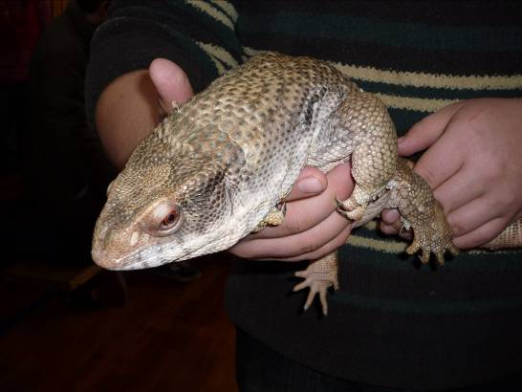
Asi pred mesiacom (čiže v januári) nás na škole navštívili českí krotitelia plazov a hadov.
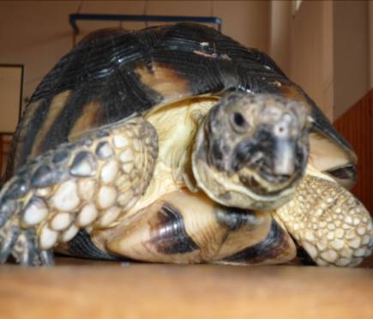
Priniesli nám na ukážku rôznych vodných a suchozemských živočíchov, napr. leguána zeleného, rôznych hadov, ktorých sme si mohli aj pohladiť a dokonca i malého krokodíla. Predstavenie bolo veľmi zaujímavé a poučné. Dozvedeli sme sa, ako treba chrániť prírodu a životné prostredie, alebo aké majú plazy schopnosti skryť sa pred nepriateľom v prírode. Vypočuli sme si, akou sa živia potravou, ale aj ako sa bránia v čase nebezpečenstva. A čo všetko sme videli?
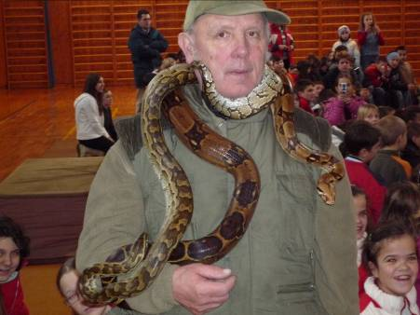
Múdrosti z našich školských lavíc
Určite každý z vás vie, že i na hodinách v škole sa prihodia mnohé vtipné situácie. Niekoľko vtipných odpovedí sme pre vás zapísali.
Čo zanechal po sebe Napoleon?
Napoleon nechal v Bratislave priekopu na náznak, že tam bol.

Ako sa volal prvý pes vo vesmíre?
Prvý pes vo vesmíre sa volal Gagarin.

Kde sa nachádza Boston?
Boston sa nachádza na všeobecnej zemepisnej mape.

Kto vie nakresliť pravouhlý trojuholník?
To je aký?

Viete, že vo februári bude i piatok trinásteho?
To bude ale smutný Valentín.

Ako sa povie v nemčine dva stoly? Pridáme len koncovku–e.
Dva stole.

Aké poznáme zámená?
Osobné, zvieracie a kohútie.

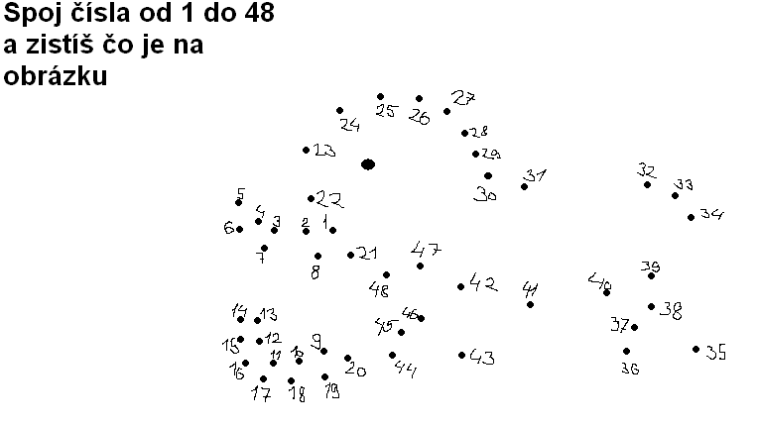

Adam Martiš 7. ročník

Zasmejme sa...

Stojí blondínka na zástavke a je jej zima na ruky.
Kamarátka jej radí:
"Tak si daj ruky do vreciek."Blondína:
"Nemôžem mám tam rukavice."

Hasič príde do zbrojnice, dá si kávu a povie ostatným kolegom:
"Pomalinky sa zdvíhajte, horí finančný úrad!"

Novomanželia sa nasťahujú do nového bytu. Manželka: "Janko odnauč sa hovoriť moje. Musíš hovoriť naše!" Manžel niečo hľadá a žena sa ho opýta: "Čo hľadáš?" Manžel: "Naše slipy."

Malý chlapec stojí v poli a radostne pozoruje červenú oblohu. Okolo ide pocestný a hovorí:
"To je nádhera! Tiež ťa tak teší ten západ slnka?"
"To nie je západ slnka, to horí škola!"

Spoj čísla od 1 do 27 a uvidíš valentínsky znak.

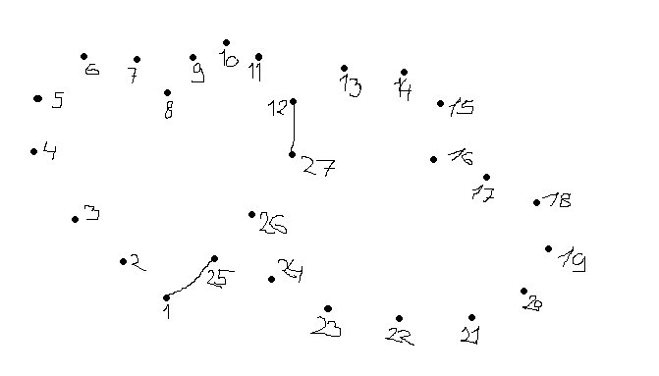

Adam Martiš 7. ročník

Zrakové klamy
(ako nás zrak môže oklamať)


Zdajú sa vám stany štvorca ohnuté? Verte, alebo nie, sú celkom rovné.

Ktorý vojak je najvyšší? (radšej si to preverte pravítkom)
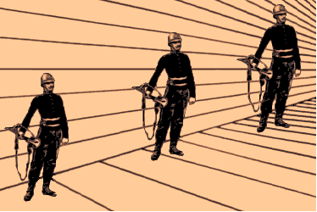

Sú horizontálne čiary rovné? (samozrejme že sú)


Povrchy týchto stolov sú veľkosťou rovnaké! Skúste ich zmerať!

